广州白云国际机场股份有限公司运行控制中心
2021年度员工个人防护、清洁用品采购项目

采购文件

采购人：广州白云国际机场股份有限公司
二○二一年四月

总 目 录

第一部分 邀请函

第二部分 供应商须知

第三部分 合同条款

第四部分 项目报价文件格式

第五部分 用户需求书

第一部分

邀 请 函

第一部分 邀请函
广州白云国际机场股份有限公司（以下简称“采购人”）就广州白云国际机场股份有限公司运行控制中心2021年度员工个人防护、清洁用品采购项目进行国内公开采购，现邀请合格的供应商（以下简称“报价人”）提交密封报价文件。
- 项目概况：
1）项目名称：广州白云国际机场股份有限公司运行控制中心2021年度员工个人防护、清洁用品采购项目。
2）项目地点：广州白云国际机场东南工作区运控大楼。
3）项目内容：如下表。
序号 | 品种 | 品牌 | 单位 | 单价最高报价（元）
1 | 抗敏感牙膏 | 舒适达 | 支 | 40
2 | 留兰香型牙膏180g | 云南白药 | 支 | 50
3 | 超白牙膏140g | 黑人 | 支 | 18
4 | 弹力护龈牙刷单 | 狮王 | 支 | 26
5 | 洗衣液薰衣草香3kg | 蓝月亮 | 瓶 | 69
6 | 深层洁净洗衣液3kg | 洁霸 | 瓶 | 59
7 | 洗发露750ml | 潘婷 | 瓶 | 50
8 | 洗手液450ml | 舒肤佳 | 瓶 | 19
9 | 沐浴露720ml | 舒肤佳 | 瓶 | 39
10 | 沐浴露 | 多芬 | 瓶 | 49
11 | 洗发露400ml | 沙宣 | 瓶 | 60
12 | 经典卷纸200g*10卷 | 维达 | 提 | 39
13 | 卫生湿巾 | 得宝 | 包 | 10
14 | 无香迷你纸手帕 | 得宝 | 包 | 45
15 | 无香抽取式纸面巾 | 得宝 | 包 | 29
16 | 疆南造系列两条装 | 洁丽雅 | 瓶 | 60
17 | 洁净美白防蛀牙立式牙膏 | 狮王 | 支 | 19
18 | 泡沫洗手液300ml | 威露士 | 瓶 | 30
19 | 洗衣液持久香氛900g | 狮王 | 瓶 | 59
20 | 洗发露600ml | 资生堂 | 瓶 | 69
21 | 茶洗发水500ml | 青彩山 | 瓶 | 68
22 | 水之密语沐浴露 600ml | 资生堂 | 瓶 | 69
23 | 400ml洗+400ml护 | 吕 | 套 | 158
24 | 水润嫩肤沐浴乳750ml | 东方宝石 | 瓶 | 88
25 | 山茶洗护套装500ml+500ml | 青彩 | 套 | 188
26 | 山茶护发素500ml | 青彩 | 瓶 | 68
27 | 沐浴露720g | 力士 | 瓶 | 49
28 | 果蔬洗洁剂480ML | 青彩 | 瓶 | 48
29 | 多用途消毒液1L(青柠) | 威露士 | 瓶 | 49
30 | 84消毒液600g | 蓝月亮 | 瓶 | 15
31 | 衣物家居消毒液1L | 威露士 | 瓶 | 39
32 | 抑菌洗手液500g | 蓝月亮 | 瓶 | 18
33 | 75%酒精卫生湿巾 | 舒可亲 | 包 | 18
34 | 除菌洗衣液3kg | 白猫 | 瓶 | 38
35 | 水之密语护发素600ml | 资生堂 | 瓶 | 59
36 | 修护洗发水500ml | 丝蕴 | 瓶 | 35
37 | 天然皂液倍柔3kg | 妈妈壹选 | 瓶 | 59
38 | 天然皂两块装208g*2 | 妈妈壹选 | 块 | 8
39 | 洗衣液多效3kg | 威露士 | 瓶 | 59
40 | 衣物除菌液4L | 威露士 | 瓶 | 68
41 | 牙刷-金离子软毛 | 宝护 | 支 | 15
42 | 长绒棉套装（一浴，一面，一方） | 洁丽雅 | 套 | 128
43 | 常绿秀手石榴食醋洗涤剂470g | 狮王 | 瓶 | 26
44 | 无芯卷纸10+2卷140克 | 维达 | 提 | 30
45 | 倍韧10+2手帕纸 | 维达 | 包 | 8.5
46 | 抑菌竹纸10卷160克 | 斑布 | 提 | 39
47 | 肤杀菌湿巾80片装 | 维达洁 | 包 | 17
单价总和：
- 采购内容：
- 采购内容及项目最高限价
序号 | 采购内容 | 数量 | 最高限价
1 | 广州白云国际机场股份有限公司运行控制中心  2021年度员工个人防护、清洁用品采购项目 | 1项 | 人民币：20.4万元
- 服务内容：
与上述表格中序号、品种、品牌、重量等要相符合，注：供应商必须对表格内罗列的全部货物进行报价，★报价应该在单价最高限价的范围内，详细见报价表在项目范围不变的情况下，该单价报价费用在合同执行期间不作调整。
- 合格供应商资格条件：
- 报价人必须为具备本项目履约能力的在中华人民共和国境内注册的独立的企业法人，同时持有工商行政管理部门核发的营业执照，并提供营业执照的复印件。
- 报价人具有增值税一般纳税人资格（需提供相应证明文件并加盖公章）。
- 报价人营业注册资金300万元或以上。
- 报价人需在广州市区范围内有固定经营场所，具备个性化物流配送能力，能够在指定时间将每批次采购用品分别派送到各指定地址。
- 报价人具有日常用品经营资质，能够保证日常用品高品质、生产日期新，一旦出现质量问题，必须立即提供售后服务予以解决。
- 报价人需在广东省机场管理集团有限公司采购、招商管理网络平台(wz.gdairport.com)主页中“合作商注册”模块，按规定格式填写正确的供应商登记信息，登记为合格的候选供应商（已注册的除外）。并提供应商登陆系统打印的合作商登记表并加盖公章。
- 2018年1月1日至今，报价人没有因腐败或欺诈行为而被政府或业主宣布取消投标资格；同时，2018年1月1日年至今报价人（包括其关联公司）与采购人无发生各种诉讼、仲裁和不良投诉（须就此项内容提供承诺函并加盖报价人公章）；
- 报价人不存在被广州白云国际机场股份有限公司认定为发生不良行为合作商，且仍在处置期内的情形；
- 报价人不得被列为“失信惩戒”，以“信用中国”网站（www.creditchina.gov.cn）查询为准，报价人需在采购公告发布后按采购文件给定的格式要求从“信用中国”网站截图并加盖公章（未按格式要求截图或截图信息不清晰将作废标处理），同时下载信用评估报告、打印并加盖公章后附在报价文件中（截图格式见附录8）；
- 报价人不得被列为严重违法失信企业名单（黑名单），以“国家企业信用信息公示系统”网站（www.gsxt.gov.cn）查询为准，报价人需在采购公告发布后从“国家企业信用信息公示系统”网站截图并加盖公章（截图格式见附录9）；
- 报价人不得被列入中国执行信息公开网（http://zxgk.court.gov.cn/）的全国法院失信被执行人名单，报价人需在竞价公告发布后从“中国执行信息公开网”网站截图并加盖公章（截图格式见附录10）；
- 报价人法定代表人为同一人的两个及两个以上法人，母公司、全资子公司及其控股公司，都不得在该项目中同时报价。
- 本项目不接受联合体报价。
- 递交报价文件
4.1报价人须现场递交项目报价文件，接收时间为2021年4月21日下午13：40～14：00（北京时间）。
4.2报价文件现场递交地址为：广州白云国际机场东南工作区空港南四路运控大楼519。
4.3报价文件按指定时间、地点送达，逾期递交的报价文件恕不接受。
4.4采购人不接受以邮件、电话、传真等形式的报价。
- 本项目不设未成交报价人经济补偿，准备报价文件和递交报价文件所发生的任何成本或费用由报价人自理。
- 有关此次采购之事宜，可按下列地址向采购人查询：
采购人：广州白云国际机场股份有限公司
地 址：广州白云国际机场东南工作区运控大楼505办公室
联系人： 黄工
联系电话：020-36066034
- 投诉监督
7.1报价人可以对本次采购活动中的任何违法及不公平内容向广州白云国际机场股份有限公司运行控制中心纪检室实名投诉。
联系电话：020- 89915786
7.2报价人应本着公平竞争、实事求是原则，按程序进行投诉，若存在下列情形之一的，采购人将视为无效投诉，并保留将其列入黑名单的权利：
7.2.1投诉主体不是项目参与合作商和其他利害关系人；
7.2.2投诉人未有真实署名，未同时提供投诉身份证复印件、联系方式；
7.2.3投诉人未提供必要的证明材料和明确的要求的；
7.2.4投诉人捏造事实、伪造材料或者以非法手段取得证明材料进行投诉的，证据来源的合法性存在明显疑问，投诉人（合作商）无法证明其取得方式合法的，视为以非法手段取得证明材料。

第二部分

供 应 商 须 知

目 录
一、说 明
1 项目说明
2 定义
3 合格的供应商
4 合格的服务
5 报价费用
二、采购文件
6 采购文件构成
7 采购文件的澄清
8 采购文件的修改
9 采购语言及计量单位
三、项目报价文件的编制
10 项目报价文件
11 商务文件（含资格审查文件）编制要求
12 技术文件（技术服务方案）编制要求
13 计算机文件
14 知识产权和专利权
15 保密
16 报价文件有效期
17 不允许偏离的条款
四、项目报价文件的递交
18 项目报价文件的密封和标记
19 递交报价文件截止时间
20 迟交的项目报价文件
五、综合评审过程
21 报价文件的递交
22 评审小组
23 项目报价文件的评审
24 报价文件的详细评审
25 综合得分计算
26 成交供应商的确定
27 与采购人的接触
六、授予合同
28 资格后审
29 合同授予标准
30 授予合同时更改采购服务数量的权力
31 接受和拒绝任何或所有报价文件的权力
32 成交通知书
33 签订合同
34 成交结果通知

一、说 明

1 项目说明
  - 广州白云国际机场股份有限公司拟就广州白云国际机场股份有限公司运行控制中心2021年度员工个人防护、清洁用品采购项目进行国内采购，本项目采用综合评审方式确定成交供应商，广州白云国际机场股份有限公司运行控制中心组织综合评审工作。
  - 采购范围，详见清单表格。
1）采购内容及项目最高限价
序号 | 采购内容 | 数量 | 最高限价
1 | 广州白云国际机场股份有限公司运行控制中心  2021年度员工个人防护、清洁用品采购项目 | 1项 | 人民币：20.4万元
2）服务内容：
与上述表格中序号、品种、品牌、重量等要相符合，注：供应商必须对表格内罗列的全部货物进行报价，★报价应该在单价最高限价的范围内，详细见报价表在项目范围不变的情况下，该单价报价费用在合同执行期间不作调整。
  - 采购要求
    - 本项目技术服务进度要求：
明确工作时间要求
如果进度延误，成交供应商向采购人支付的误期损害赔偿费每天为最终合同价格的0.03%；误期损害赔偿费的最高限额为最终合同价格的3%。
    - 供应商的项目报价应将相关服务分类报价，报价总和为本项目的项目总价。
    - 供应商所提供的工作方案必须详细、完整、可靠、可行性强。
    - 供应商报价应是供应商为完成本项目的费用，包括但不限于清单表格中所列项目。
    - 供应商必须提交对采购文件实质性响应的项目报价文件。

2 定义
  - 本文件中下列术语定义为：
货物： 指供应商提供的日常用品等货物。
供应商： 指与第3条规定的要求一致的、响应邀请函、参加报价的独立法人。
采购人： 广州白云国际机场股份有限公司。
合同： 指由采购所产生的合同或合约文件。合同由广州白云国际机场股份有限公司与成交供应商签订。

3 合格的供应商
  - 合格的供应商要求见邀请函中的第3点。

合格的服务
  - 合同中提供的所有服务，均应来自中华人民共和国或与之有正常贸易关系的国家和地区，本合同的支付仅限于对这些服务。

报价费用
供应商应承担所有编写项目报价文件和参加报价的所有费用，不论结果如何，采购人在任何情况下均无义务和责任承担这些费用。

二、采购文件

采购文件构成
  - 要求提供的服务、评审过程和合同条件在采购文件中均有说明。采购文件包括：
第一部分 邀请函
第二部分 供应商须知
第三部分 合同条款
第四部分 项目报价文件格式
第五部分 用户需求书
  - 供应商应认真阅读采购文件中所有的事项、格式、条款和规范等要求。供应商没有按照采购文件要求提交全部资料，或者项目报价文件没有对采购文件各方面都做出实质性响应的供应商的项目报价文件将被拒绝。

采购文件的澄清
  - 任何要求对采购文件进行澄清的供应商，均应以书面形式通知采购人。
  - 采购人将通过广东省机场管理集团有限公司采购、招商管理网络平台(wz.gdairport.com)以补充公告的形式或电子邮件方式对采购文件进行澄清。

采购文件的修改
  - 在规定的递交报价文件截止日期前的任何时候，无论出于何种原因，采购人可主动或在解答供应商提出的需澄清问题时以修改书对采购文件进行修改。
  - 修改书是采购文件的组成部分，对所有参与供应商均有约束力。供应商在收到采购文件的修改书应书面通知采购人。
  - 为使供应商编写报价文件时，有充分时间对采购文件的修改部分进行研究，采购人可自行决定，酌情延长报价文件递交截止日期。

采购语言及计量单位
  - 采购方发出的采购文件采用中文。

  - 采购文件中使用的计量单位都是公制系统。

三、项目报价文件的编制

项目报价文件
  - 报价文件含商务文件和技术文件两部分，要求密封包装。
  - 报价文件的签署要求：报价文件所有需盖章或签字的部分均需报价人法定代表人或法定代表人授权委托代表盖章或签字，否则将被视为无效报价文件。
  - 报价文件包括纸质文件一式5份。纸质版正本1份，封面标注“正本”字样，副本4份，封面标注“副本”字样。正本与副本不符的内容，以正本为准。
  - 报价文件应做到清晰、完整，文本、图纸规格应当尽量统一。除非另有规定，否则报价文件的计量单位宜采用国际标准计量单位，尺寸齐全、准确，所有文字说明和文字标注以中文为准，报价均为人民币，时间均为北京时间。

商务文件（含资格审查文件）及技术文件（技术服务方案）编制要求
  - 商务文件由下列资料组成：（与项目合格报价人要求一致）
      - 封面：写明项目名称、商务文件、供应商名称及年月日；加盖供应商公章。
      - 目录。
      - 填妥并盖章的报价函（格式见附录1）。
      - 企业营业执照复印件（盖公章）。
      - 法定代表人证明书及法定代表人授权书（格式见附录3）
      - 增值税一般纳税人证明文件（盖公章）。
      - 广东省机场管理集团有限公司采购、招商管理网络平台合作商登记表（盖公章）。
      - 报价人没有因腐败或欺诈行为，与采购人无发生各种诉讼、仲裁和不良投诉的承诺函（盖公章）。
      - “信用中国”网站（www.creditchina.gov.cn）下载的信用评估报告（盖公章）。
      - “国家企业信用信息公示系统”网站（www.gsxt.gov.cn）查询截图（盖公章）。
      - “中国执行信息公开网”网站截图并加盖公章。
      - 其他需提供的证明材料。
  - 技术文件（技术服务方案）内容包括：
- 目录。
- 项目说明书（项目概况及报价人对项目的理解）。
- 本项目的工作方案，完工本项工作的具体举措，货物情况。
  - 密封要求：供应商应确保商务文件密闭封装，外面标注“项目名称”、“供应商名称”字样。外包装材料不应留有可在包封后添加或抽取报价文件的空隙，并在封口处加盖报价人公章。

知识产权和专利权
  - 供应商应保证，采购人在中华人民共和国使用供应商在服务期间提供的成果的任何一部分时，免受第三方提出侵犯其专利权、商标或工业设计权的起诉。
  - 报价已包括所有应支付的，对专利权和版权、设计或其他知识产权而需要向其他方支付的版税。

保密
  - 如采购人向供应商提供图纸、详细资料、样品、模型、模件和所有其他资料，这些均被视为保密资料，仅被用于它所规定的用途，除非得到采购人的同意，不能向任何第三方透露。

报价文件有效期
  - ★项目报价文件应在邀请函规定的报价日后的90天有效期内保持有效。报价文件有效期比规定短的将被视为非响应报价而予以拒绝。
  - 特殊情况下在原有报价文件有效期截止之前，采购人可征求供应商同意延长报价文件有效期。这种要求与答复均应以书面形式提交。供应商可以拒绝采购人的这种要求。

不允许偏离的条款
  - 采购文件中的重要条款（带“★”号条款）不允许偏离，如项目报价文件中对重要条款有偏离，则是供应商的风险。
  - 对供应商须知17.1条中任何条款的偏离将导致报价文件无效。
  - 下述条款不应视作不可偏离：
- 未加注“★”号的条款；
- 用户需求书中已明确的供应商可提供其他优选报价文件部分。
  - 项目报价文件中优于用户需求书要求部分不视作偏离，将不被拒绝，供应商对这种优于用户需求书要求的情况必须单独说明。

四、项目报价文件的递交

项目报价文件的密封和标记
  - 供应商应将项目报价文件应要求密封和标记。
  - 如果报价人递交的报价文件未按要求密封，采购人将拒绝接受其报价文件。
  - 如果因密封不严，标记不清而造成报价文件过早启封、失密等情况，采购人概不负责。

递交报价文件截止时间
  - 供应商应将正本和所有副本，由供应商代表按采购邀请函第4条要求于项目递交报价文件截止时间前送达报价地点。
  - 采购人可以通过修改采购文件自行决定酌情延长截止期。在此情况下，采购人和供应商受截止期制约的所有权利和义务均应延长至新的截止日期。

迟交的项目报价文件
  - 采购人将拒绝在截止时间后递交的任何项目报价文件。

五、综合评审过程

报价文件的递交
  - 采购人在采购文件中规定的日期、时间和地点组织接收报价文件。

评审小组
  - 本项目的评审工作由采购人内部组成评审小组完成。评审小组共5名成员。

项目报价文件的评审
  - 评审小组将审查项目报价文件是否完整、供应商是否符合合格条件、报价有无计算上的错误、文件签署是否合格、项目报价文件的总体编排是否有序。
  - 算术错误将按以下方法更正：
- 如果总价与数量乘单价的积而得到的总价不一致，则以单价为准计算总价。
- 如果用大写数值与用数字表示的数值不一致，以大写数值为准。
  - 在详细评审之前，评审小组会要审查每份项目报价文件是否实质上响应了采购文件的要求。实质上响应的报价文件应该是与采购文件要求的全部主要条款（加“★”号）、条件和规格相符，没有重大偏离的报价文件。
  - 如果项目报价文件实质上没有响应采购文件的要求，其报价文件将可能被拒绝。不满足下列情况之一的，其报价文件将可能被拒绝：
- 完全符合邀请函中第3点“合格的供应商”要求；
- 报价有效期符合采购文件规定；
- 供应商递交一种报价方案和报价；
- 报价没有超过最高限价；
- 报价函必须有法定代表人或授权代表签字且加盖公章；
- 报价文件必须有法定代表人或授权代表签字且加盖公章；
- 法定代表人授权书必须有法定代表人和被授权人的签字或盖章。
  - 如果通过初步评审报价人少于3名，本次采购失败，采购人将修正采购文件后重新组织采购。

报价文件的详细评审
  - 评审小组对通过初步评审的报价文件中的商务服务、技术方案等方面采用百分制综合评分，其构成及权重为：价格部分得分占40％，商务技术部分得分占60%，详细评分标准如下：
1）商务技术评分表（可参考评分项目，根据项目需求自行制定评分标准）
序号 | 评审项目 | 评议内容 | 分值
商务 评分 | 经营注册资本 | 根据投标人注册资本金额进行横向比较：  注册资金2000（含）万以上，得5分；  注册资金300（含）-2000万（不含），得3分； | 5
商务 评分 | 投标人成立 | 根据投标人成立年限进行横向比较：  成立年限5年（含）以上，得5分；  成立年限3年（含）-5年，得3分；  成立年限2年（含）-3年，得1分 | 5
商务 评分 | 企业信用等级 | 横向比较报价人的企业信用等级：  优：5分  良：3分  中：1分 | 5
技术 评分 | 服务条款响应 | 报价人完全响应招标文件服务要求。  优：5-4分；良：4-3分；中：3-2分；差：2-0分。 | 5
技术 评分 | 与航空行业同类项目合作案例 | 具备与航空行业相关公司同类项目经验，横向比较。  优：5-4分；良4-3分；中：3-2分；差：2-0分 | 5
技术 评分 | 服务能力 | 根据是否具备成熟的电子商务平台进行横向比较，提供平台介绍及ICP 登记备案证或经营许可证  优：5-4分；良4-3分；中：3-2分；差：2-0分 | 5
技术 评分 | 服务方案 | 横向比较各报价人的服务方案、对各报价人项目整体实施计划方案（可选商品数量，品牌，平台操作便捷度等方面）进行横向比较  优：10-8分；良8-6分；中：6-3分；差：3-0分 | 10
技术 评分 | 物流配送方案 | （1）横向比较各报价人选择配送物流公司：  选择自营物流快递得10分；（需提供证明文件）  选择非自营物流得5分；（需提供证明文件）  选择其他快递公司得3分  （2）配送范围比较：  可全国快递得5分；  广东省内快递，得3分；  广州市内快递，得1分。 | 15
技术 评分 | 售后服务方案 | 横向比较各报价人售后服务方案（是否有专门对接团队及客服电话，售后响应时效，退换货处理等）：  优：5-4分；良4-3分；中：3-2分；差：2-0分 | 5
2）价格评审细则：价格分满分40分，各供应商的价格得分按如下标准计算：
（1）★基准价：取所有通过初步评审的供应商的单价总和报价的算术平均值作为基准价，
（2）当报价等于基准价时，价格得分为40分；
（3）当报价高于基准价时，按每高1%的在40分基础上扣2.5分，不足1%的按插值法计算，直至扣至0分；
（4）当报价低于基准价时，按每低 1%的 在40分基础上扣2分，不足1%的按插值法计算，直至扣至0分；
（5）按上述方法计算的结果保存两位小数，第三位四舍五入。

综合得分计算
  - 综合得分＝商务技术得分+价格得分。

成交供应商的确定
  - 评审小组按综合得分从高到低排序，推荐综合得分最高的报价人为第一成交候选人，综合得分次高者为第二成交候选人，依次类推，评审小组将推荐总得分前3名的报价人为成交候选人。如出现总得分相同，评审价低者排名靠前，若评审价仍相同，则由评审小组投票，按少数服从多数原则确定供应商排名先后。
  - 采购人根据评审小组的推荐，确定本项目成交供应商。

与采购人的接触
  - 除供应商须知的相关规定外，从报价文件截至之日起至授予合同期间，未经采购人书面要求，供应商不得就与其项目报价文件有关的事项与采购人联系。
  - 供应商试图对评审小组的评审或采购人授予合同的决定进行影响，都可能导致其报价文件被拒绝。

六、授予合同

资格后审
  - 采购决定将考虑供应商的财务、服务能力等，其基础是审查供应商提交的资格证明文件和其它采购人认为必要的、合适的资料。

  - 如果审查通过，则将合同授予符合规定的供应商；如果审查没有通过，则取消其成交资格。在此情况下，评审小组将对技术和商务上充分满足采购文件要求的供应商中，综合得分次高的供应商能否满意地履行合同义务作类似的审查，或重新组织采购。

合同授予标准
  - 采购人将把合同授予被确定为实质上响应采购文件的要求并具有履行合同能力的符合采购需求、综合得分最高的供应商。

授予合同时更改采购服务数量的权力
  - 采购人在授予合同时有权在一定的幅度内对报价表中规定的服务数量予以增加或减少，但不得对单价或其它的条款和条件做任何实质改变。

接受和拒绝任何或所有报价文件的权力
  - 采购人保留在签署合同之前任何时候根据评审小组的决定拒绝所有或任何报价文件，以及宣布所有或任何项目报价文件无效的权力，对受影响的供应商不承担任何责任，也无义务向受影响的供应商解释采取这一行动的理由。

成交通知书
  - 在项目有效期期满之前，采购人将经过采购人确认的成交通知书以书面形式通知成交供应商。
  - 成交通知书将是合同的一个组成部分。

签订合同
  - 成交供应商在收到成交通知书后，应派遣其授权在合同上签字的代表与广州白云国际机场股份有限公司签署合同。

  - 合同的组成基于本采购文件的以下部分以及项目报价文件的相应的部分：
（1） 第三部分 合同条款
（2） 采购人的澄清文件
（3） 第五部分 用户需求书
（4） 报价人的报价文件
  - 如果成交供应商没有按照上述第33.1条规定执行，采购人将有充分理由取消该成交决定。在此情况下，采购人可将合同授予其他满足采购要求的供应商，或重新组织采购。

成交结果通知
  - 采购人将在广东省机场管理集团有限公司采购、招商管理网络平台(wz.gdairport.com)发布采购结果，并于公示完毕后14 个工作日内向成交供应商发出《成交通知书》。

第三部分

合 同 条 款

广州白云国际机场股份有限公司运行控制中心
2021年度员工个人防护、清洁用品采购项目合同

甲方（需方）：  广州白云国际机场股份有限公司 | 乙方（供方）：
联系人： | 联系人：
联系电话： | 联系电话：
通讯地址： | 通讯地址：
电子邮箱： | 电子邮箱：

甲乙双方依据《中华人民共和国民法典》及相关法律法规规定，经双方友好协商，就乙方向甲方销售产品并为其提供配套服务的相关事宜，制定本合同，合同内容如下：

第一条 合作方式
甲乙双方经协商一致，乙方根据甲方需求向甲方供货，甲方按本合同约定按时结算货款。

第二条 订单确认
1.甲、乙双方同意通过以下一种或多种方式确认单次采购订单（订单模板可参照附件一）：
□书面订单：采购订单经双方盖章确认；
□电子邮件：通过文首电子邮箱以电子邮件方式确认采购订单；
□线上平台：以甲方在 平台上提交的采购订单所载明的信息为准；
如甲、乙双方指定的邮箱或者联系人等信息发生改变的，应当提前10日以书面形式向对方发出通知。如一方未及时通知对方给本方和对方造成损失的，均由未通知方承担。
2.甲方通过上述方式发送的订单，经乙方审核、确认无误后方可生效。乙方若不同意接受甲方订单，应在收到甲方订单需求后5个工作日内回复甲方。

第三条 交货
1.产品内容、数量、价格、交货地点、交货日期、收货人信息等由甲乙双方在具体订单中约定，乙方按双方约定的时间发货。如部分特殊产品需要备货的，备货时间经甲乙双方另行书面协商决定。
2.因甲方提供的收货信息不准确、不完整，乙方不承担迟延交货的责任。甲方需变更交货地点、收货人时，应在乙方发货前提前2个工作日告知乙方并征得乙方同意。因甲方变更交货地点造成乙方运输等费用增加的，由甲方承担。

第四条 结算
1.甲、乙双方采用以下第【 】种方式进行结算：
1.1预付款：甲方每次通过指定方式提交订单、并经乙方确认无误后【 】日内向乙方支付该次采购订单货款的 %作为预付款。乙方收到预付款后按约定时间发货，余下全部货款，甲方应自乙方供货之日起5日内一次性付清。
1.2货到付款：甲方每次通过指定方式提交订单后，乙方按约定时间交付甲方当次订购的货物，自甲方收到货物后【 】日向乙方指定账户一次性付清当次订购货物的全部款项。
1.3账期结算：甲、乙双方约定以【 】天为一个周期结算。每周期届满后 日内，由乙方发送上个周期所有商品的订购明细；甲方应在收到该明细后3日内进行核实，经核实、确认无误后 日内支付上个周期所有货款。甲方收到明细后 日内未给予任何反馈的，视为认可乙方所提供的订购明细。
2.甲、乙双方同意有效期内所有订单货款，甲方选择以下方式向乙方支付货款：□支票 □转账。乙方应向甲方开具正规发票，乙方向甲方开具发票并不表示甲方已经支付货款，以乙方账户收到货款为准。
3.双方账户信息如下：
 | 甲方开票信息 | 乙方收款信息
开户银行：
开户名称：
账 号：
纳税人识别号：
备注 | 甲方在乙方开票前应提供合规正确的开票信息，因开票信息问题产生的责任由甲方自行承担。如遇国家政策调整，导致税率变更，甲乙双方一致同意，发票开具按照国家规定有效税率执行，其他约定条款保持不变。甲方有义务积极配合乙方对账并需在收到乙方对账通知后及时回复确认，否则视为无异议，同意以乙方数据为准。 | 该账户为乙方指定的唯一收款账户，甲方向此账户以外的任何账户支付货款均视为未向乙方支付，因此所造成的全部损失由甲方负责。乙方收款账户信息发生变更的，乙方将提前七日以书面形式通知甲方。甲方知悉并确认，乙方任何人员均无权代表乙方收款，甲方不得将货款支付给乙方人员，否则因此产生的所有损失由甲方自行承担。
4.应甲方要求，本合同项下款项由甲方指定的付款主体（如有，见附件）履行付款义务，乙方向甲方指定付款主体开具相应金额的增值税发票。如甲方指定的付款主体未按照本合同约定履行付款义务，则甲方承诺，甲方将承担全部货款的支付义务，并在乙方通知之日起3日内支付完成，否则甲方应承担相应的逾期付款违约责任。

第五条 违约责任
1.甲方逾期支付款项，每逾期一天，应向乙方支付未付款项5‰的违约金，同时乙方有权拒绝接受甲方的后续订单。
2.除货物不符合合同及订单约定外，乙方根据约定将货物送至甲方指定地点后，甲方不得拒绝接货；否则视为甲方根本违约，甲方仍应按订单总价向乙方支付全部货款，如因此给乙方造成损失的，甲方还应承担赔偿责任。自甲方拒收之日起，货物毁损灭失的风险由甲方承担。
3.甲、乙双方约定就出现质量问题的产品，经乙方核实确认后，乙方同意进行换货处理，直至产品符合订单约定，不视为乙方违约，甲方不以产品瑕疵、质量问题为由解除订单或合同。若换货后产品质量问题仍无法解决的，甲方有权解除仍未合格部分订单。

第六条 货物验收
1.为保障签收的安全和效率，乙方将根据不同产品和交货方式采取不同签收方式，如乙方采取签收码方式确认交货的，签收码将以短信方式发送至甲方指定收货人，甲方指定收货人须在货到当场将签收码提供给乙方人员核验，一经核验成功即视为乙方完成交付。甲方须对订单中指定收货人的手机号等信息的准确性负责，否则因此造成的损失，由甲方自行承担。
2.甲方或者甲方指定的收货人在货到时当场应对货物品类、规格、型号、数量、质量和外包装等进行验收后签收，如有异议应在签收单上注明。如存在签收时无法发现的产品质量问题，甲方或甲方指定收货人应在收货后2日内提交书面通知乙方，乙方根据实际情况及时处理；逾期未提出书面异议的，视为验收合格。

第七条 廉洁及保密条款
1.甲乙双方一致同意，双方均将严格遵守国家法律规定，不向对方业务人员或其他与本合同业务有关人员直接或间接地提供贿赂、回扣或其他任何形式的、可能对本合同的签署或履行产生实质性影响的利益。
2.本合同任何一方对因签署或履行本合同而了解到的对方的经营情况、价格信息、客户名单等商业秘密及其他机密和信息（以下简称“保密信息”）均负有保密义务，未经对方书面同意，任何一方不得向任何第三方泄露、给予或者转让该保密信息，否则应承担违约责任并赔偿由此给对方造成的损失。该保密条款永久有效，不因本合同的终止而终止。

第八条 不可抗力
1.本合同所指不可抗力系指：自然灾害、火灾、瘟疫、战争、暴乱、敌对行动、公共骚乱的行为、政府禁限令、国家法律法规调整、雨雪、大雾、霾等恶劣天气、交通管制等任何一方不可预见、不能避免或克服的事件。如不可抗力事件及其影响在发生后一个月后仍未终止或消除，则甲乙双方可协商终止本合同且互不承担违约责任。
2.本合同任何一方遭受不可抗力事件的影响造成本合同项下的义务不能履行，根据不可抗力事件影响的程度，可以部分或者全部免除责任，但遭受不可抗力事件不能履行义务的一方应自不可抗力事件发生之日起3个工作日内通知另一方，并且在不可抗力事件结束15个工作日内向另一方提供合理真实的证明文件，并履行必要、合理的义务减少损失或负面影响。任何一方迟延履行义务后遭遇不可抗力的，不予免责。

第九条 其他
1.本合同有效期自 年 月 日起至 年 月 日止。
2.甲、乙双方就本合同履行过程中发生的任何争议，应通过友好协商解决；协商不成，可向甲方所在地人民法院提起诉讼。因甲方违约导致乙方产生的货物损失、运费，向第三方承担的赔偿金、违约金，诉讼费、律师费、鉴定费以及为实现权利而支出的各项费用均由甲方承担。
3.本合同壹式陆份，甲方执伍份，乙方执壹份，具有同等法律效力，自双方盖章之日起生效。本合同约定与甲乙双方在此之前达成的口头或书面约定（包括但不限于投标文件、报价单等）不一致的，以本合同约定为准。就本合同未尽事宜双方可以按约定制定补充协议，补充协议、附件与本合同具有同等法律效力。
（以下无正文）

甲方（盖章）： | 乙方（盖章）：
联系人（签字）： | 联系人（签字）：
签订日期： 年 月 日 | 签订日期： 年 月 日
附件一：
商品采购订单（模板）

甲方： |  | 合同编号
乙方： |  | 合同签约时间
甲方指定收货人： |  | 收货人联系电话：
收货地址： |  | 交货时间：
商品名称 | 规格 | 数量 | 单价
总价
备注 | 1.由于生鲜商品的特殊性，甲方自收到产品后应当场验收后签收。  2.若遇到极端天气、交通管制、节日高峰期导致的物流爆仓等特殊情况，甲方同意乙方在有通知甲方的前提下，乙方可以顺延5个工作日交付产品，不视作乙方违约。  3.其他结算方式、违约责任等相关条款按长期销售合同执行。

第四部分

项目报价文件格式

附录1
供 应 商 登 记 函
广州白云国际机场股份有限公司:
我单位报名参加广州白云国际机场股份有限公司运行控制中心2021年度员工个人防护、清洁用品采购项目的报价，严格遵守有关规定，并按采购文件的规定，准时报送报价文件。

供应商名称（公章）：

法定代表人或授权代表签字：

年 月 日

报价企业概况表
企业名称
通讯地址
营业执照 | 1、编 号 | 2、营业范围 | 3、发照单位
现在职工 |  | 注册资本金（万元）
法人代表 |  | 项目联系人
联系方式 | 手 机： 传 真：  邮政编码： E-mail：
供应商名称（公章）：

法定代表人或授权代表签字：

年 月 日

附录2
附录2-1
报 价 函

项目名称：广州白云国际机场股份有限公司运行控制中心2021年度员工个人防护、清洁用品采购项目

致: 广州白云国际机场股份有限公司

根据贵方为广州白云国际机场股份有限公司运行控制中心2021年度员工个人防护、清洁用品采购项目采购的邀请函，作为经供应商正式授权代表供应商_______ ________(供应商名称和地址)的报价文件书签名方代表__________ __________(签名人全名, 职务), 在此提交项目报价文件, 正本一份, 副本两份。
签字人代表以此函申明并同意:
- ★对随附报价表所规定的采购内容的单价总和报价为含税价人民币___ _元（大写： ________元）。报价人所报价格为最终报价，本报价授予的合同是单价合同，报价单价包含货物制造、运输、配送（含税）等所有费用单价。实际需要量按甲方要求分批次、品种、规格、数量供应。
- 供应商将承担按照采购文件的所有条款履行合同的责任和义务。
- 供应商已详尽研究了所有采购文件包括修正文(如果有), 所有已提供的参考资料以及有关附件并完全明白, 供应商必须放弃在此方面提出含糊意见或误解的一切权力。
- 供应商之报价文件有效期为自报价之日起90 个日历日。
- 供应商同意按照采购人可能提出的要求提供与其所递交报价文件有关的任何其它数据或信息。
- 我方理解贵方不一定接受最低报价或任何贵方可能收到的报价文件。
本报价文件连同贵方成交通知书应构成对双方均有约束力的合同, 直至正式合同编制完毕并生效。

供应商名称：（公章）

供应商地址 ：

授权代表姓名、职务（印刷体）：

法定代表人或授权代表签名：

公章：

日期：
附录2-2
报价明细表
序号 | 品种 | 品牌 | 单位 | 单价最高报价（元）
1 | 抗敏感牙膏 | 舒适达 | 支
2 | 留兰香型牙膏180g | 云南白药 | 支
3 | 超白牙膏140g | 黑人 | 支
4 | 弹力护龈牙刷单 | 狮王 | 支
5 | 洗衣液薰衣草香3kg | 蓝月亮 | 瓶
6 | 深层洁净洗衣液3kg | 洁霸 | 瓶
7 | 洗发露750ml | 潘婷 | 瓶
8 | 洗手液450ml | 舒肤佳 | 瓶
9 | 沐浴露720ml | 舒肤佳 | 瓶
10 | 沐浴露 | 多芬 | 瓶
11 | 洗发露400ml | 沙宣 | 瓶
12 | 经典卷纸200g*10卷 | 维达 | 提
13 | 卫生湿巾 | 得宝 | 包
14 | 无香迷你纸手帕 | 得宝 | 包
15 | 无香抽取式纸面巾 | 得宝 | 包
16 | 疆南造系列两条装 | 洁丽雅 | 瓶
17 | 洁净美白防蛀牙立式牙膏 | 狮王 | 支
18 | 泡沫洗手液300ml | 威露士 | 瓶
19 | 洗衣液持久香氛900g | 狮王 | 瓶
20 | 洗发露600ml | 资生堂 | 瓶
21 | 茶洗发水500ml | 青彩山 | 瓶
22 | 水之密语沐浴露 600ml | 资生堂 | 瓶
23 | 400ml洗+400ml护 | 吕 | 套
24 | 水润嫩肤沐浴乳750ml | 东方宝石 | 瓶
25 | 山茶洗护套装500ml+500ml | 青彩 | 套
26 | 山茶护发素500ml | 青彩 | 瓶
27 | 沐浴露720g | 力士 | 瓶
28 | 果蔬洗洁剂480ML | 青彩 | 瓶
29 | 多用途消毒液1L(青柠) | 威露士 | 瓶
30 | 84消毒液600g | 蓝月亮 | 瓶
31 | 衣物家居消毒液1L | 威露士 | 瓶
32 | 抑菌洗手液500g | 蓝月亮 | 瓶
33 | 75%酒精卫生湿巾 | 舒可亲 | 包
34 | 除菌洗衣液3kg | 白猫 | 瓶
35 | 水之密语护发素600ml | 资生堂 | 瓶
36 | 修护洗发水500ml | 丝蕴 | 瓶
37 | 天然皂液倍柔3kg | 妈妈壹选 | 瓶
38 | 天然皂两块装208g*2 | 妈妈壹选 | 块
39 | 洗衣液多效3kg | 威露士 | 瓶
40 | 衣物除菌液4L | 威露士 | 瓶
41 | 牙刷-金离子软毛 | 宝护 | 支
42 | 长绒棉套装（一浴，一面，一方） | 洁丽雅 | 套
43 | 常绿秀手石榴食醋洗涤剂470g | 狮王 | 瓶
44 | 无芯卷纸10+2卷140克 | 维达 | 提
45 | 倍韧10+2手帕纸 | 维达 | 包
46 | 抑菌竹纸10卷160克 | 斑布 | 提
47 | 肤杀菌湿巾80片装 | 维达洁 | 包
单价总和：

供应商名称：（公章）
授权代表姓名、职务（印刷体）：
法定代表人或授权代表签名：
公章：
日期：

附录3 诚信承诺函及企业声明

3.1诚信承诺函
诚信承诺函

致：广州白云国际机场股份有限公司
在研究并完全理解了广州白云国际机场股份有限公司运行控制中心2021年度员工个人防护、清洁用品采购项目采购文件后，我司（合作商名称） 完全同意并接受项目采购文件的所有内容，同时向贵司承诺：
1.2018年1月1日至今，我司没有因腐败或欺诈行为而被政府或业主宣布取消投标资格；
2.2018年1月1日年至今，我司（包括独立法人及关联公司和自然人）未与广东省机场管理集团有限公司其下属的全资、控股公司、非法人实体单位发生各种诉讼和仲裁，不存在拒不履行法院或仲裁机构生效判决或裁定的情形；
3.我司不存在被广州白云国际机场股份有限公司认定为发生不良行为合作商，且仍在处置期内的情形；
4.我司未被列入国家企业信用信息公示系统（http://www.gsxt.gov.cn/）的经营异常名录或严重违法失信企业名单；
5.我司未被列入信用中国（http://www.creditchina.gov.cn/）的失信被执行人或企业经营异常名录；
6.我司未被列入中国执行信息公开网（http://zxgk.court.gov.cn/）的全国法院失信被执行人名单。
如有造假行为，我公司愿意无条件接受采购人的以下处理：
1.取消本项目报价、成交资格，并在相关网站公示；
2.由采购人没收合同履约保证金；
3.三年至六年内停止或禁止参加广州白云国际机场股份有限公司及其下属单位的所有非招标采购项目采购活动；
4.对不良行为予以纪录，并进行公告；
5.报广东省机场管理集团有限公司备案；
6.其他行政处理决定。

供应商名称：（公章）

授权代表姓名、职务（印刷体）：

法定代表人或授权代表签名：

日期：

3.2诚信承诺函
企业声明

致：
我公司就参加广州白云国际机场股份有限公司运行控制中心2021年度员工个人防护、清洁用品采购项目，作出郑重声明：
在项目采购、实施、运行过程中严格遵守白云机场相关管理规定。承诺如违反，将自愿接受：通报批评，记录不良行为，列入黑名单，停止广州白云国际机场股份有限公司及其下属单位的所有非招标采购项目采购活动。
特此声明！

供应商名称：（公章）

授权代表姓名、职务（印刷体）：

法定代表人或授权代表签名：

日期：

附录4

4.1法定代表人证明书

法定代表人证明书
现任我单位 职务，为法定代表人（负责人），特此证明。
有效期限： 签发日期：
附：法定代表人（负责人）性别： 年龄： 身份证号码：
注册号码： 企业类型：
经营范围：

单位：（盖公章）

日期: 年 月 日

（身份证 正反面）

4.2法定代表人授权书
法人授权书
致：广州白云国际机场股份有限公司运行控制中心

本授权书宣告：（报价人名称） （职务） （法定代表人姓名） 是本单位的法定代表人，授权 （职务） （姓名） 为我单位代理人，该代理人有权在广州白云国际机场股份有限公司运行控制中心2021年度员工个人防护、清洁用品采购项目的报价活动中，以我单位的名义签署报价文件，与采购人协商、签订合同协议书以及执行一切与此有关的事项。

报价人：（盖公章）

法定代表人：（签字）

被授权人（代理人）：（签字）

日期： 年 月 日

（身份证 正反面）

附录5
采购需求及合同文件响应表
1.采购需求响应表
序号 | 采购需求 | 报价人实际情况 | 是否偏离（无偏离/正偏离/负偏离） | 偏离简述
1
2
3
…

说明：1.报价人应完全响应采购文件的内容，如果有负偏离的条款应具体、明确表述。
2.若报价人未填写该表，或填写内容含糊不清，不清晰的，表示报价人完全响应采购人需求。
3.采购需求中的“★”为必须响应条款，若该表中有“★”负偏离，将无法通过资格预审。

供应商名称：（公章）

授权代表姓名、职务（印刷体）：

法定代表人或授权代表签名：

日期：
2.合同负偏离条款汇总表
序号 | 合同条款 | 报价人实际情况 | 是否偏离（无偏离/正偏离/负偏离） | 偏离简述
1
2
3
4
5
…

说明：1.报价人应完全响应采购文件所附合同条款内容，如果有负偏离的条款应具体、明确表述。
2.若报价人未填写该表，或填写内容含糊不清，不清晰的，表示报价人完全响应采购人需求。
3.若该表中有对合同实质性条款负偏离内容，将无法通过资格预审。

供应商名称：（公章）

授权代表姓名、职务（印刷体）：

法定代表人或授权代表签名：

日期：

附录6
报价人的类似业绩
项目 | 货物案例规模及内容 | 完工时间 | 合同价 | 备注
注：2018年 1月1日至今（以合同签订日期为准）。

附录7

国家企业信用信息公式系统网站（www.gsxt.gov.cn）截图格式要求
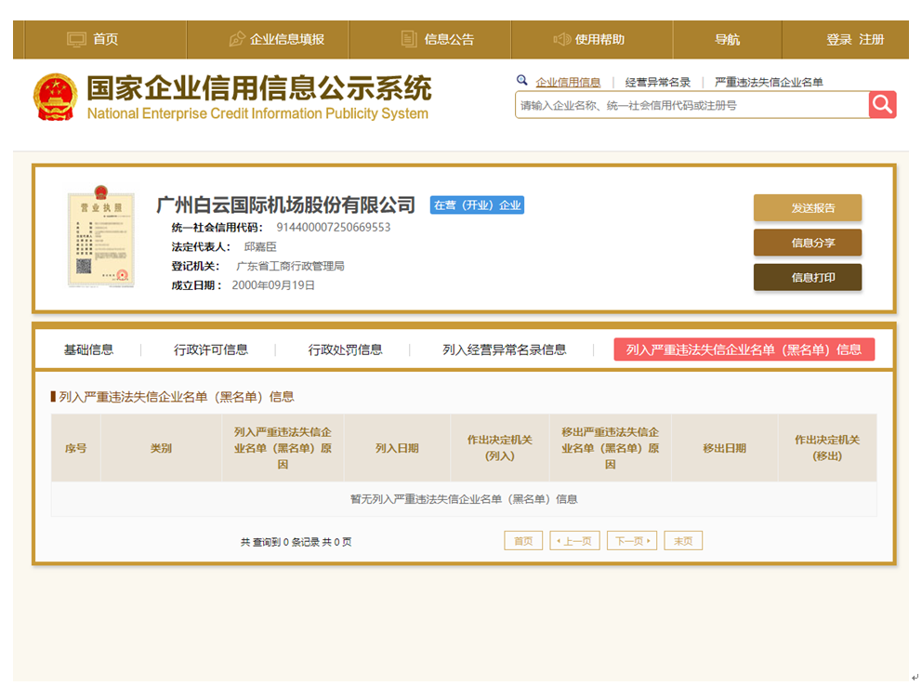
注：报价人须按上述格式要求截图并加盖公章，截图清晰显示报价人单位名称及列入严重违法失信企业名单（黑名单）信息，否则将被认定为无效报价文件。

附录8

“信用中国”网站（www.creditchina.gov.cn）截图格式要求
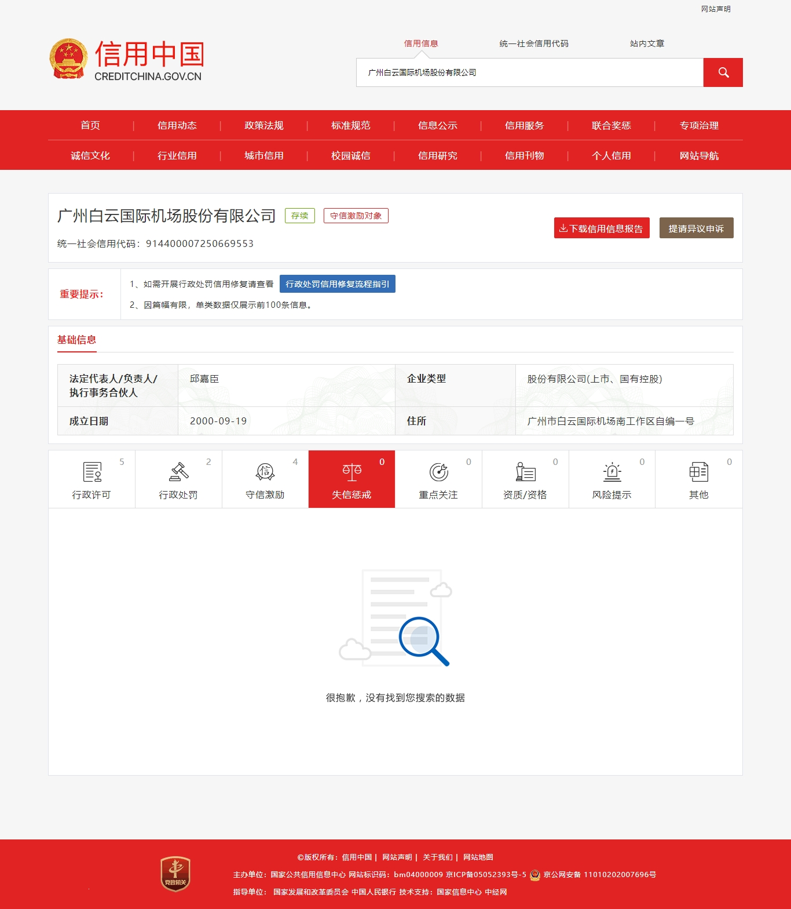

注：报价人须按上述格式要求截图并加盖公章，截图清晰显示报价人单位名称及列入失信惩戒信息，否则将被认定为无效报价文件。
附录9：
“中国执行信息公开网”网站截图
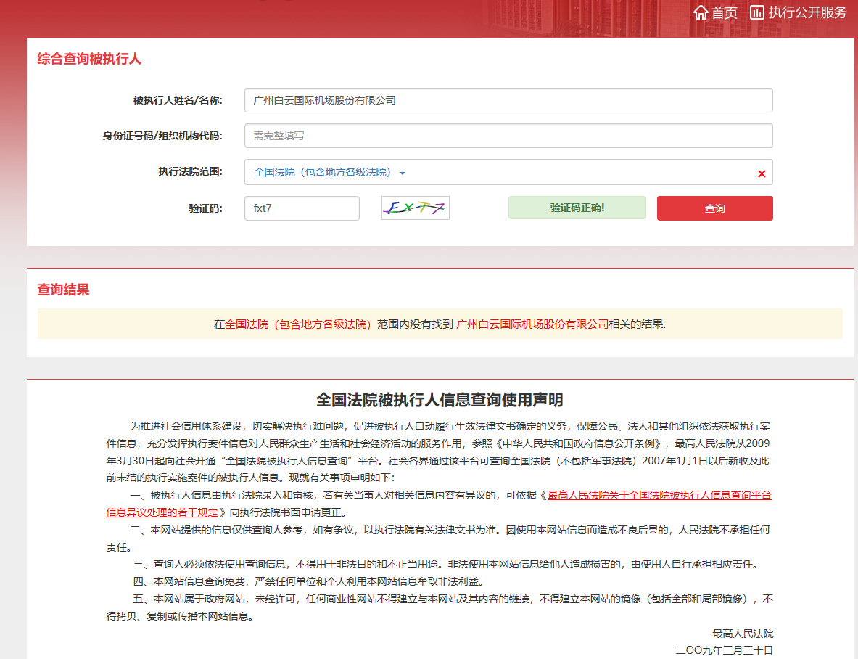

注：报价人须按上述格式要求截图并加盖公章，截图清晰显示报价人单位名称及查询结果，否则将被认定为无效报价文件。

附录10
资格审查和报价文件有效性审查表
项目名称：广州白云国际机场股份有限公司运行控制中心2021年度员工个人防护、清洁用品采购项目
序号 | 报价人名称  审查项目
1 | 报价人必须为具备本项目履约能力的在中华人民共和国境内注册的独立的企业法人，同时持有工商行政管理部门核发的营业执照，并提供营业执照的复印件。
2 | 报价人具有增值税一般纳税人资格（需提供相应证明文件并加盖公章）。
3 | 广东省机场管理集团有限公司采购、招商管理网络平台合作商登记表并加盖公章。
4 | 2018年1月1日至今，报价人没有因腐败或欺诈行为而被政府或采购人宣布取消投标资格；同时，2018年1月1日年至今报价人（包括其关联公司）与采购人无发生各种诉讼、仲裁和不良投诉。（须就此项内容提供承诺函并加盖报价人公章）。
5 | 报价人不得被列为“失信惩戒”，以“信用中国”网站（www.creditchina.gov.cn）查询为准，报价人需在采购公告发布后从“信用中国”网站下载信用评估报告并加盖公章。
6 | 报价人不得被列为严重违法失信企业名单（黑名单），以“国家企业信用信息公示系统”网站（ww.gsxt.gov.cn）查询为准，报价人需在采购公告发布后从“国家企业信用信息公示系统”网站截图并加盖公章。
7 | 报价人不得被列入中国执行信息公开网（http://zxgk.court.gov.cn/）的全国法院失信被执行人名单，报价人需在竞价公告发布后从“中国执行信息公开网”网站截图并加盖公章（截图格式见附录10）。
8 | 报价人营业注册资金300万元以上且报价人需在广州市区范围内有固定经营场所，具备个性化物流配送能力，能够在指定时间把每批次货品分别派送到各指定地址。
9 | 报价人具有日常用品经营资质，能够保证日常用品高品质、生产日期新，一旦出现质量问题，必须立即提供售后服务予以解决。
10 | 有法定代表人证明书及法人授权书
11 | 报价函有法定代表人或授权代表签字且加盖公章。
12 | 报价表有法定代表人或授权代表签字且加盖公章。
13 | 报价有效期符合采购文件规定（90个日历日）。
14 | 报价没有超过最高限价。
15 | 报价人递交一种报价方案和报价。
结论 | 是否通过并进入下一阶段评审
注：
1.每一项目符合的打“√”，不符合的打“×”，并在备注中说明理由。出现一个“×”的结论为“不通过”。
2.表中全部条件满足为“符合”的结论为“通过”，同意进入下一阶段评审。
3.若评委意见不一致时，则按少数服从多数的原则决定该报价人是否通过资格及有效性审查，进入下一阶段评审。
4.结论一栏应写“通过”“不通过”。

评委签名：
日期：

第五部分

用户需求书

用户需求书
序号 | 品种 | 品牌 | 单位
1 | 抗敏感牙膏 | 舒适达 | 支
2 | 留兰香型牙膏180g | 云南白药 | 支
3 | 超白牙膏140g | 黑人 | 支
4 | 弹力护龈牙刷单 | 狮王 | 支
5 | 洗衣液薰衣草香3kg | 蓝月亮 | 瓶
6 | 深层洁净洗衣液3kg | 洁霸 | 瓶
7 | 洗发露750ml | 潘婷 | 瓶
8 | 洗手液450ml | 舒肤佳 | 瓶
9 | 沐浴露720ml | 舒肤佳 | 瓶
10 | 沐浴露 | 多芬 | 瓶
11 | 洗发露400ml | 沙宣 | 瓶
12 | 经典卷纸200g*10卷 | 维达 | 提
13 | 卫生湿巾 | 得宝 | 包
14 | 无香迷你纸手帕 | 得宝 | 包
15 | 无香抽取式纸面巾 | 得宝 | 包
16 | 疆南造系列两条装 | 洁丽雅 | 瓶
17 | 洁净美白防蛀牙立式牙膏 | 狮王 | 支
18 | 泡沫洗手液300ml | 威露士 | 瓶
19 | 洗衣液持久香氛900g | 狮王 | 瓶
20 | 洗发露600ml | 资生堂 | 瓶
21 | 茶洗发水500ml | 青彩山 | 瓶
22 | 水之密语沐浴露 600ml | 资生堂 | 瓶
23 | 400ml洗+400ml护 | 吕 | 套
24 | 水润嫩肤沐浴乳750ml | 东方宝石 | 瓶
25 | 山茶洗护套装500ml+500ml | 青彩 | 套
26 | 山茶护发素500ml | 青彩 | 瓶
27 | 沐浴露720g | 力士 | 瓶
28 | 果蔬洗洁剂480ML | 青彩 | 瓶
29 | 多用途消毒液1L(青柠) | 威露士 | 瓶
30 | 84消毒液600g | 蓝月亮 | 瓶
31 | 衣物家居消毒液1L | 威露士 | 瓶
32 | 抑菌洗手液500g | 蓝月亮 | 瓶
33 | 75%酒精卫生湿巾 | 舒可亲 | 包
34 | 除菌洗衣液3kg | 白猫 | 瓶
35 | 水之密语护发素600ml | 资生堂 | 瓶
36 | 修护洗发水500ml | 丝蕴 | 瓶
37 | 天然皂液倍柔3kg | 妈妈壹选 | 瓶
38 | 天然皂两块装208g*2 | 妈妈壹选 | 块
39 | 洗衣液多效3kg | 威露士 | 瓶
40 | 衣物除菌液4L | 威露士 | 瓶
41 | 牙刷-金离子软毛 | 宝护 | 支
42 | 长绒棉套装（一浴，一面，一方） | 洁丽雅 | 套
43 | 常绿秀手石榴食醋洗涤剂470g | 狮王 | 瓶
44 | 无芯卷纸10+2卷140克 | 维达 | 提
45 | 倍韧10+2手帕纸 | 维达 | 包
46 | 抑菌竹纸10卷160克 | 斑布 | 提
47 | 肤杀菌湿巾80片装 | 维达洁 | 包

